Развитие творческих способностей детей.
Многие из нас замечают, что большего успеха в жизни достигают люди с творческими способностями. Поэтому, заботясь о будущем, необходимо развивать творческие способности детей с самого раннего детства.
Творческое развитие у детей подразумевает нестандартный подход к определенной ситуации, креативное решение задач. Если с ребенком заниматься с малых лет, предоставить ему свободу и разнообразие видов деятельности, то у него быстрее появится интерес к определенным сферам. Ребенку необходимо помочь в познании себя и окружающего мира. Здесь приходит на помощь общение, в процессе которого нужно обязательно хвалить ребенка и всячески подбадривать. Одобрение взрослого помогает ребенку быть увереннее в себе, смелее и достичь успехов в выбранной области.
Дошкольный возраст имеет большие возможности для развития творческих способностей. Необходимо создать определенные условия, которые будут благоприятствовать развитию творческих способностей, к таким условиям можно отнести:
- раннее физическое и интеллектуальное развитие детей,
- создание обстановки опережающей развитие ребенка,
- самостоятельное решение ребенком поставленных задач,
- предоставление ребенку свободы в выборе деятельности,
- помощь со стороны взрослых,
- комфортная психологическая обстановка.

Психологи выделили основные направления в развитии творческих способностей детей:
1. Развитие воображения. Воображение — способность сознания создавать образы, представления, идеи и манипулировать ими. Развивается во время игры когда ребенок представляет предметы которыми играет (берет кубик и говорит, что это - стол, а может - это чашка).
2. Развитие качеств мышления, которые формируют креативность. Креативность (от англ. create - создавать, творить) — способность принимать и создавать принципиально новые идей, отклоняющихся от традиционных или принятых схем мышления. На бытовом уровне креативность проявляется как смекалка — способность решать задачи, используя предметы и обстоятельства необычным образом. Или умение видеть в одном предмете другой. Креативность можно развивать, не используя специального оборудования. Посмотри на облака, на что они похожи. Найти необычную веточку и тоже придумать, на что она может быть похожа. Нарисовать круг, пусть ребенок что-то дорисует, чтобы получился предмет, или просто назовет, на что это может быть похоже.
Творческая деятельность может быть различного рода, например:
Музыкальное детское творчество является одним из методов музыкального воспитания детей и проявляется в изучении музыкальных произведений композиторов. Оно, как правило, не имеет ценности для окружающих, но оно важно для самого ребёнка. Элементы его проявляются одними из первых, когда у ребёнка появляется способность к движениям под музыку. Многие ученые сходятся к мнению, что музыкальная способность начинает развиваться еще в утробе матери. Когда мама слушает музыку, она испытывает определенные эмоции, которые передаются ребенку, именно это позволяет в дальнейшем реагировать эмоционально на ту или иную музыку.
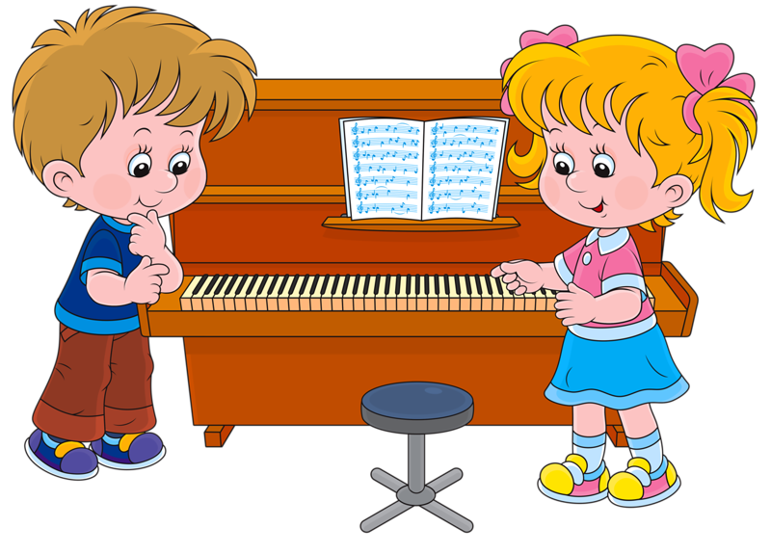
Художественное детское творчество — деятельность ребёнка, проявляющаяся в виде рисунков, вышивок, лепных поделок, художественных композиций, аппликаций, литературных произведений. 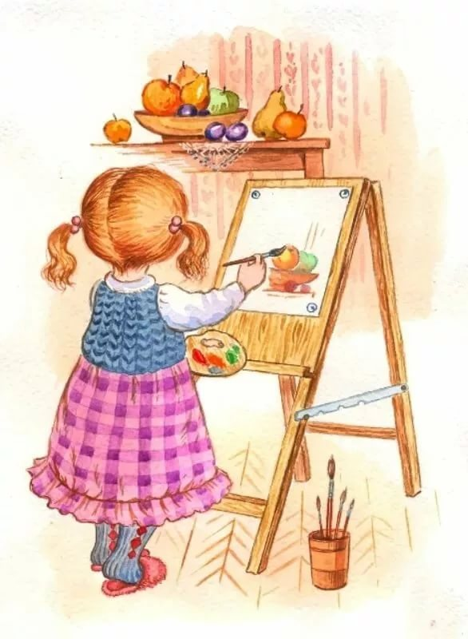
Изобразительное детское творчество является самым массовым среди детей младшего возраста. Оно создает основу полноценного и содержательного общения ребёнка с взрослыми, положительно сказывается на эмоциональном состоянии детей, отвлекая их от грусти, страхов и печальных событий. Изобразительное творчество развивается после 1,5 лет. Это связано, со способностью ребенка держать, карандаш, кисточку, уметь передавать увиденные образы. А в 4-5 лет ребёнок начинает изображать узнаваемые предметы.
Литературное детское творчество. Первые элементы литературного детского творчества появляются у ребёнка в возрасте 3 лет, когда он начинает хорошо говорить, манипулировать звуками и использовать слова в разных сочетаниях. В этот период, литературное детское творчество является частью игры: ребёнок одновременно рисует, сочиняет изображенную историю, напевает и пританцовывает. Постепенно литературное творчество у детей приобретает выраженное направление (поэзия, проза), приходит понимание социальной ценности литературного произведения, а также значимости процесса его создания.
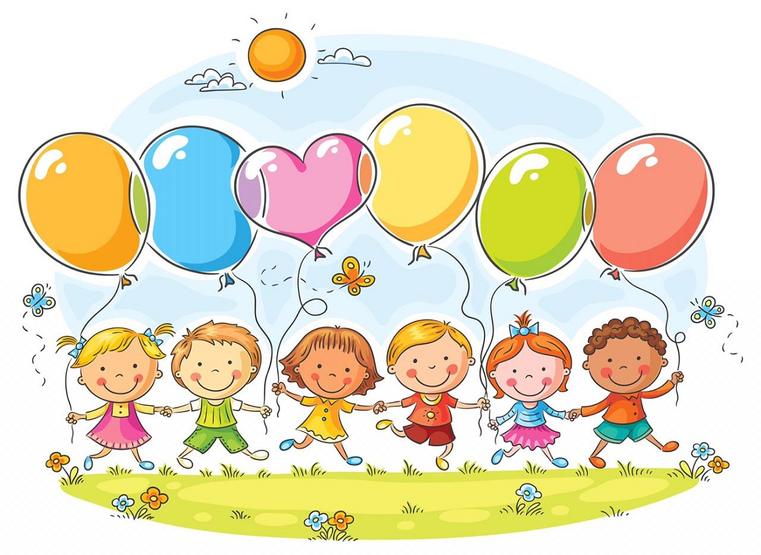
Желаю удачи!

